**Введение**

Среди разнообразных симфизиологических связей (Беклемишев 1970) прямые топические взаимодействия играют самую важную роль. Эти взаимоотношения заключаются в том, что один из организмов положительно влияет на жизнь другого организма. Не редко бывает, что один вид организмов заменят субстрат для прикрепления другому виду организмов. Например, к числу таких взаимодействий относятся белки, посилившиеся в дуплах в деревьях (Дайнеко & Жадько 2016), поселение обрастателей на створках моллюсков (Varigin 2018), гнездование птиц на кроне деревьев (Прокофьева 2004).

В ответ на присутствие мидий, фукусы развивают различные защитные механизмы. Так фукоид выделяетна своих концах вещество, которое отпугивает *Mytilus T.* и *Mytilus E.* Фукоидам плохо от того, что к ним прикрепляются мидии. Мидиям же наоборот выгодно прикрепляться к *Fucus vesiculosus*, потому что фукусы обеспечивают им защиту. В то время как *Ascophyllum nodosum* никак не реагирует на мидий, прикрепленных к фукоиду. При этом было показано, что мидии прикрепляются слабее в прибойных местах, а в затишных зонах сильнее.

Цель научной работы было сравнение *Mytilus T.* и *Mytilus E.* по силе прикрепления к *Ascophyllum nodosum* и *Fucus vesiculosus* взятых в Белом море в четырех точках. В рамках данной цели была поставлена задача выяснить влияет ли место расположения мидий на фукоиде на силу прикрепление моллюсков.

**Материал и методика**

*Сбор фукоидов с мидиями*

Мидии были собраны в четырех точках, различающихся по степени открытости для волнового воздействия (Рис. 1). Первая точка располагалась в куту Южной губы о. Ряжков. Она находится в затишной зоне. Вторая – на Юго-Восточном мысу о. Ряжков. Эта точка находится на прибойной стороне острова. Третья – в затишной зоне о. Б. Палашка. Четвёртая – на прибойной стороне о. Б. Палашка. Выбор точек сбора материала был обусловлен присутствием мидий E- и T-морфотипа на *Ascophyllum nodosum* и *Fucus vesiculosus.*

В каждой точке мы отбирали по три пучка *A. nodosum* и три пучка *F.vesiculosus.* Водоросли срезали ножом в самом основании и каждый пучок помещали в отдельный пластиковый пакет, который транспортировали в лабораторию.

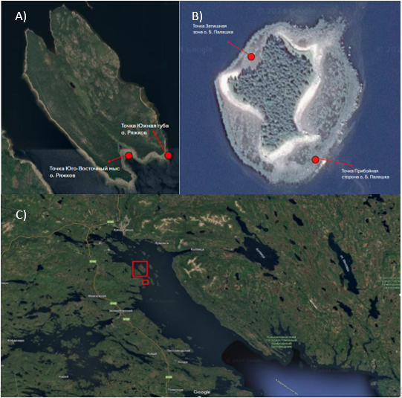

*Рисунок 1 (A – остров Ряжков, две точки сбора пробы: кут Южной губы и Юго-Восточном мыс; B – остров Большая Палашка: затишная зона и прибойная зона; C – расположение о. Ряжкова и о. Б. Палашка в Белом море).*

*Измерение силы прикрепления*

Водоросли располагали в плоской кювете так, чтобы можно было подсчитать количество развилок, идущих от точки его крепления к грунту до того места, где были обнаружены мидии (Рис. 2, A). Эти развилки появляются на апикальной части слоевища каждый год и могут трактоваться, как маркеры возраста (Кузнецов, 1960, четвертая глава): чем выше развилка от основания фукуса, тем моложе эта часть фукоида. Для каждой, включенной в анализ, мидии мы определяли сколько развилок отделяет ее положение от точки крепления фукоида к субстрату.

Описанная выше работа производилась только с тем моллюсками, длина раковины которых превышала 10 мм. Далее к таким мидиям мы прикрепили зажим-крокодильчик (Рис. 2, C), который присоединяли к динамометру Мегеон-23020, при помощи которого мы измеряли силу прикрепления моллюсков (Рис. 2, B). Для этого мы постепенно увеличивали натяжение, фиксируя положение фукоида, до тех пор, пока не произойдет, отрыв моллюска от субстрата. Мы записывали максимальное значение усилия. Точность измерения силы составляла 0.001 Н.

Далее каждую особь измерили штангенциркулем с точностью 1 мм и взвешивали на электронных весах с точностью до 0.001. После этого, каждая особь была помещена в кипящую воду и варилась в течении 2 минут. Далее из каждой мидии удалили мягкие ткани. Затем каждую створку подписали персональным номером.

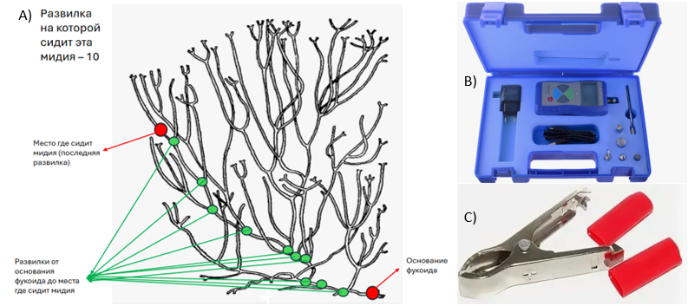

*Рисунок 2 (A – развилки на F.vesiculosus; B – динамометр Мегеон-23020; C – зажим-крокодильчик).*

*Идентификация мидий по морфотипу.*

Для идентификации мидий мы использовали признак, предложенный В.Н.Золотаревым, который позволяет с высокой точностью определять виды (Khaitov et al. +++). В данной работе мы разделили мидий при помощи бинокуляра по двум видам Mytilus T. и Mytilus E., поэтому после подписывания створок, мидии были идентифицированы по полосе конхеалинового слоя рядом с лигаментом (Рис. 3, A-B). Мидии Е-морфотипа обладают перламутровым слоем, плотно прилегающим к лигаменту, в то время как у Т-морфотипа лигамент отделялся от перламутрового слоя конхеалиновым слоем. Таким образом все данные были записаны в полевой дневник, из которого в будущем бралась информация для таблиц и графиков.

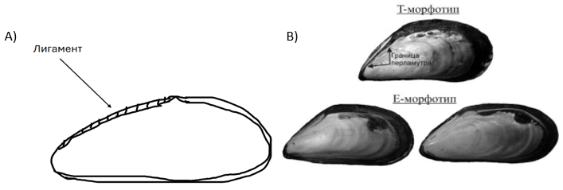

*Рисунок 3 (A – лигамент у мидии; B – Морфотипы мидий).*

*Статистическая обработка.*

Обработка производилась с помощью языка статистического программирования R (R Core Team 2023).

**Результаты**

На рисунке 4 приведена зависимость силы прикрепления мидий от номера развилки на фукоиде. По графику можно понять, что мидии прикрепляются сильнее к основанию *Fucus vesiculosus*, чем к концу фукоида, на крайних развилках растения мидий нет совсем. По данному графику также можно понять, что мидии морфотипа T прикрепляются к фукоидам сильнее, чем мидии морфотипа E. Ещё можно заметить, что на *Ascophyllum nodosum* мидии прикрепляются по всей длине фукоида.

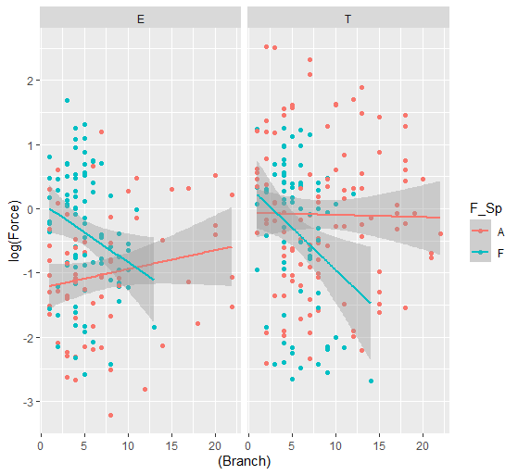

*Рисунок 4 (Зависимость силы прикрепления мидий разных морфотипов от порядка ветвления слоевища).*

Как выяснилось значение силы прикрепления зависит от номера развилки *Fucus vesiculosus*, на которой прикрепилась мидия. Мидии, которые сидят ближе к основанию фукоида прикрепляются сильнее, чем мидии, которые прикрепляются ближе к концу фукусов. Это означает, что фукоиды борются с мидиями. На *Ascophyllum nodosum* морфотип-E. и морфотип-T. прикрепляются равномерно по всему тело.

**Обсуждение**

Номер развилки на которой сидит мидия на *Ascophyllum nodosum* не имеет значения, так как этот вид фукоида ничего не выделяет. Однако номер развилки на которой сидит мидия на Fucus *vesiculosus* играет свою роль в жизни фукуса, потому что этот фукоид выделяет особое вещество, которое ослабляет силу прикрепления Mytilus T. и Mytilus E. благодаря этому Fucus *vesiculosus* защищается от мидий.

**Благодарности**

Хотелось бы выразить благодарность Вадиму Михайловичу Хайтову как научному руководителю, Кандалакшскому заповеднику за возможность работы и команде LIX Беломорской экспедиции за помощь разбора материала.

**Литература**

Ершова Т (2023) Влияние Fucus vesiculosus и Ascophyllum nodosum на прикрепление Mytilus edulis и Mytilus trossulus. Работа депонирована в библиотеке Лаборатории экологии морского бентоса (гидробиологии) ЭБЦ «Крестовский остров».

Прокофьева И (2004) Расположение гнёзд разных птиц на одних и тех же деревьях. Русский орнитологический журнал 13:170–173.

Беклемишев ВН (1970) Биоценологические основы сравнительной паразитологии.

Дайнеко Н, Жадько С (2016) Ботаника: геоботаника.

Varigin A (2018) Biotic links in the fouling community of Odessa Bay (Black Sea). Biosystems Diversity 26:24–29.